TIN HỌC LỚP 3
CHỦ ĐỀ A. MÁY TÍNH VÀ EM
CHỦ ĐỀ A3. LÀM QUEN VỚI CÁCH GÕ BÀN PHÍM
BÀI 3: EM TẬP GÕ HÀNG PHÍM TRÊN VÀ DƯỚI (1 TIẾT)
Ngày thực hiện: 25/11 - 30/11
I. YÊU CẦU CẦN ĐẠT

1. Kiến thức, kĩ năng:
- Biết cách gõ hàng phím trên và hàng phím dưới đúng cách.
- Thực hiện được thao tác gõ ở hàng phím trên và hàng phím dưới đúng cách.

2. Phầm chất, năng lực
a. Năng lực:
Năng lực chung:
- Năng lực tự chủ và tự học: Hoà nhã với mọi người; không nói hoặc làm những điều xúc phạm người khác.
- Năng lực giao tiếp và hợp tác: Tập trung chú ý khi giao tiếp; nhận ra được thái độ của đối tượng giao tiếp.
- Năng lực giải quyết vấn đề và sáng tạo: Nêu được cách thức giải quyết vấn đề đơn giản theo hướng dẫn.
Năng lực riêng:
- Nắm được quy tắc gõ hàng phím trên và dưới đúng.
b. Phẩm chất:
- Nhân ái: Tôn trọng người lớn tuổi; giúp đỡ người già, người ốm yếu, người khuyết tật; nhường nhịn và giúp đỡ em nhỏ.
- Chăm chỉ: Đi học đầy đủ, đúng giờ. Thường xuyên hoàn thành nhiệm vụ học tập.
- Trung thực: Luôn giữ lời hứa; mạnh dạn nhận lỗi, sửa lỗi và bảo vệ cái đúng, cái tốt.
- Trách nhiệm: Tự giác thực hiện nghiêm túc nội quy của nhà trường và các quy định, quy ước của tập thể; giữ vệ sinh chung; bảo vệ của công.
II. ĐỒ DÙNG DẠY HỌC
1. Giáo viên: Máy tính, máy chiếu, sách giáo khoa.
2. Học sinh: Sách giáo khoa, vở ghi
III. CÁC HOẠT ĐỘNG DẠY HỌC

TG | HOẠT ĐỘNG CỦA GIÁO VIÊN | HOẠT ĐỘNG CỦA HỌC SINH
5’ | 1. HOẠT ĐỘNG MỞ ĐẦU
 | - KTBC: Em hãy cho biết: Em hãy cho biết chữ AFDF do ngón nào của tay nào gõ?  - Gọi Hs nhận xét.  - GV nhận xét. Tuyên dương.  - Em còn nhớ cách đặt các ngón tay trên hàng phím cơ sở không? Nếu muốn gõ chữ LOP BA, em cần sử dụng các phím ở những hàng phím nào?  - Hôm nay, chúng ta sẽ học bài mới “Em tập gõ hàng phím trên và dưới”. | - Học sinh trả lời: A ngón út tay trái, F ngón trỏ tay trái, D ngón giữa tay trái, S ngón áp út tay trái.  - HS nhận xét.  - HS trả lời: cở sở, trên, dưới  - Lắng nghe. Ghi vở.
20’ | 2. HOẠT ĐỘNG HÌNH THÀNH KIẾN THỨC
 | Hoạt động 1: Cách gõ hàng phím trên và dưới.  - ? Xem ngón tay nào sẽ được dùng để gõ các phím ở hàng phím trên và hàng phím dưởi từ trái sang phải.  - Yêu cầu từng học sinh đặt tay trên hàng cơ sở và thực hiện từng phím theo hình.  - GV nhận xét – tuyên dương.  Hoạt động 2: Tập gõ phím với phần mềm RapidTyping  - Yc học sinh vào mục Student Statics để xem kết quả sau mỗi lần thực hiện.  - (?) Em hãy kích hoạt phần mềm RapidTyping, thực hiện theo hướng dẫn ở Hình 3 để tập gõ hàng phím trên và dưới  - GV hướng dẫn học sinh.  - Nhận xét – tuyên dương. | - Hs trả lời:  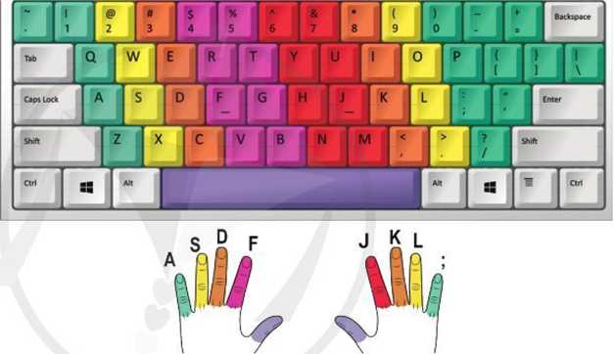  - HS trả lời.  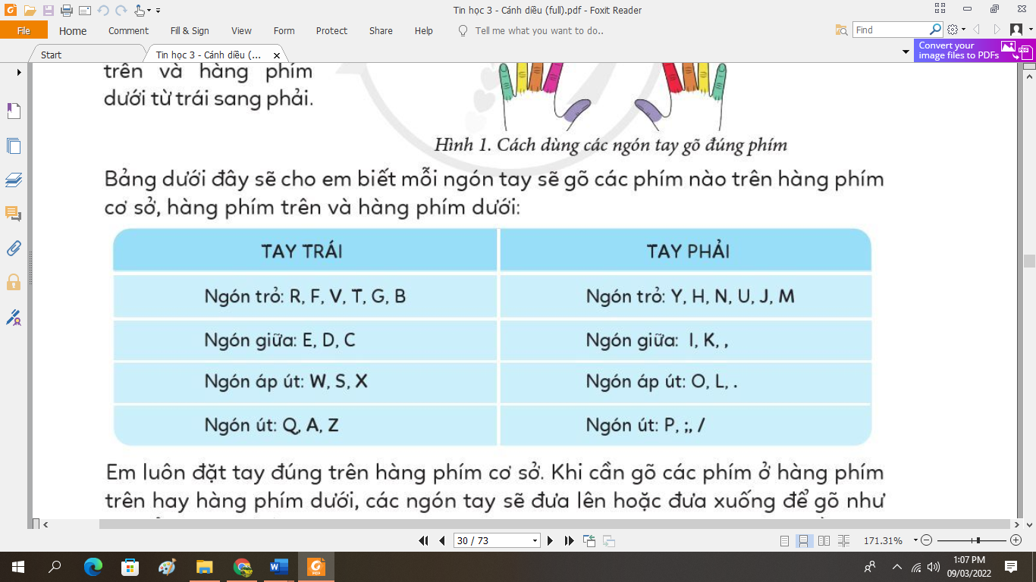  - Hs quan thực hành.  - Hs thực hiện.  - Hs 1 thực hiện  - Hs 2 nhận xét Hs 1 thực hành.  - Hs 2 thực hiện  - Hs 1 nhận xét Hs 2 thực hành.
5’ | 3. HOẠT ĐỘNG LUYỆN TẬP, THỰC HÀNH
 | Lần lượt chọn khoá học EN 2. Beginner, Bài 7. Basics - Lessons 4 và 7. Basics - Lessons 5 để luyện tập. Em ghi lại các kết quả của mình vào phiếu theo dõi.  - GV nhận xét – tuyên dương. | - Học sinh thực hành và điền vào phiếu.  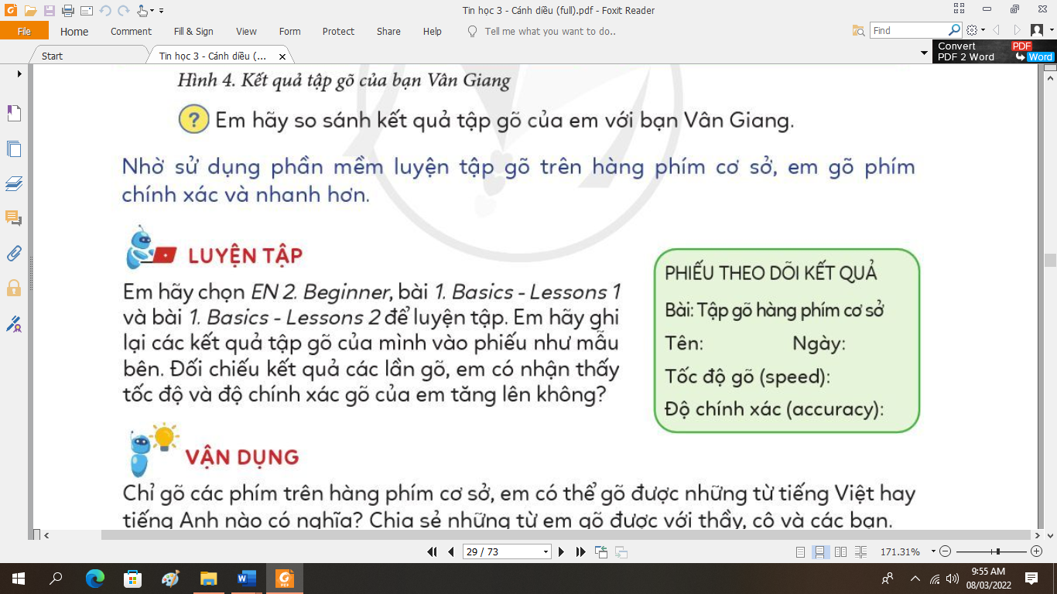  - Hs so sánh kết quả qua các lần gõ.
5’ | 4. HOẠT ĐỘNG VẬN DỤNG, TRẢI NGHIỆM
 | Kích hoạt phần mềm Wordpad em hãy gõ tên của em không dấu và cho các bạn biết em đã gõ những hàng phím nào?  - GV nhận xét – tuyên dương.  - GV nhận xét chốt.  - YC học sinh đọc phần em cần ghi nhớ. | - HS thực hành và trả lời.  - Hs đọc.
IV. ĐIỀU CHỈNH SAU BÀI DẠY
................................................................................................................................................... ................................................................................................................................................... ................................................................................................................................................... ................................................................................................................................................... ................................................................................................................................................... ...................................................................................................................................................

